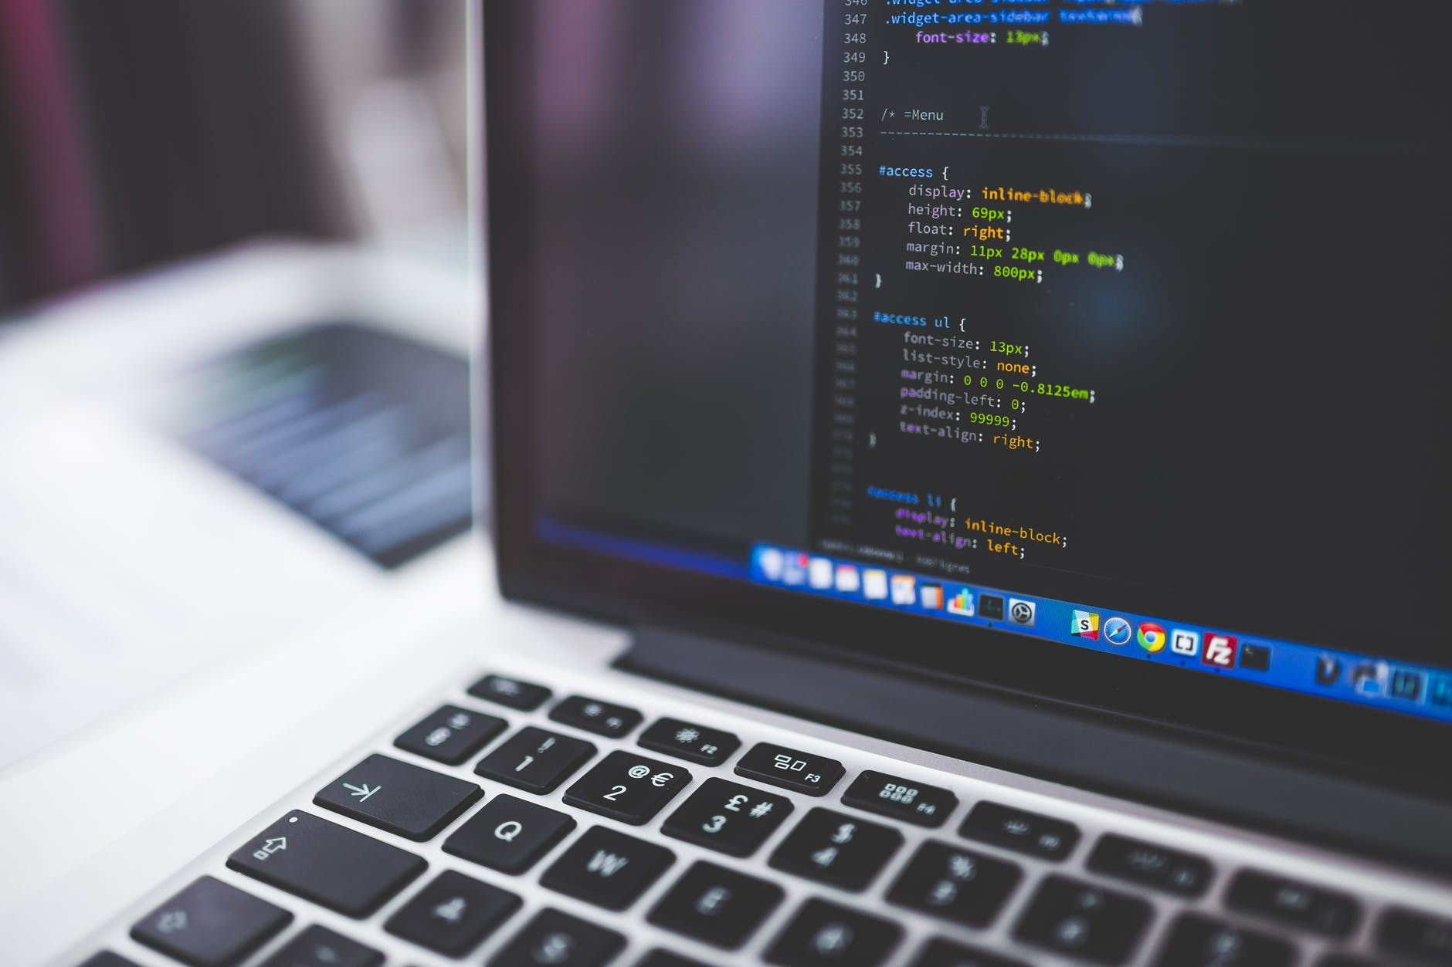

|  |
| --- |
| Interaction Humain-Machine, introduction  S2.01-S2.02, Attribution de tutorat |
|  |
| 9 juin  BUT Informatique 2021/2022, S2.A-G5  Alexandre Herssens  Léopold Varlamoff  Théo Franos |



**Sommaire**

I. Application 3

A. Application finale 3

B. Implémentations 3

C. A implémenter 3

II. Méthodologie 4

A. Cahier des charges 4

B. Conception Centrée Utilisateur 4

III. Choix ergonomiques 5

A. Selon Bastien et Scapin 5

1. Guidage 5

2. Charge de travail 6

3. Contrôle explicite 6

4. Adaptabilité 6

5. Gestion des erreurs 7

6. Homogénéité et cohérence 7

7. Signifiance 8

8. Compatibilité 8

B. Autres règles et lois 8

1. Miller 8

2. Fitts 8

IV. Contribution et Bilan 9

A. Alexandre 9

B. Léopold 9

C. Théo 9

V. Dépôt Git 10

# Application

## Application finale

## Implémentations

## A implémenter

# Méthodologie

## Cahier des charges

## Conception Centrée Utilisateur

# Choix ergonomiques

## Selon Bastien et Scapin

### Guidage

Nous avons tout mis en œuvre pour conseiller, orienter, informer, instruire et guider les utilisateurs de notre application.

Nous avons fait un gros travail sur l’incitation. Tout au long de l’utilisation de notre application, l’utilisateur a un moyen de visualiser où il en est, ce qui lui est possible de faire, et a à sa disposition des outils d’aide accessibles. Nous incitons également l’utilisateur lors de l’entrée de donnée, à l’aide de guide sur les valeurs acceptées et des labels qui explique ce qu’il doit entrer (par prévention à la protection contre les erreurs).

Nous pensons également que les contrôles et les menus ont été correctement groupés de façon à les distinguer des uns des autres, et que l’utilisateur peut facilement identifier la classe des items. Leur localisation est pensée pour regrouper les éléments similaires et éloigner les éléments non compatibles sémantiquement parlant, et l’encadrement et la séparation des menus avec des MenuSeparators. Nous mettons en plus de ça des distinctions visuelles pour que l’utilisateur face bien la différence entre les éléments.

Le feedback immédiat à l’utilisateur n’est par contre pas respecté pour toutes les fonctionnalités implémentées : par exemple, pour le drag’n’drop utilisé pour forcer ou interdire l’affectation de deux élèves, l’utilisateur n’aura de feedback que lorsqu’il lancera l’affectation, ce qui pourrait le faire douter quant à la réussite de son action. Il faudrait qu’il soit plus rapide. Nous pensons également que notre interface manque de retour sur les indications du tutorat, comme le nombre de d’étudiants total et le nombre d’étudiants en attente.

En revanche, nous pensons avoir été limpide en ce qui concerne la lisibilité de notre interface : les éléments sont lisibles, assez espacés pour permettre une lecture facile pour tous les utilisateurs, et nous respectons les codes sémantiques classiques pour ne pas déstabiliser l’utilisateur : titres centrés, police lisible, etc…

### Charge de travail

Notre interface est conçue dans le but de réduire les temps d’interactions et la charge de travail de l’utilisateur, dans le but de pouvoir réaliser la tâche principale efficacement.

Les capacités de la mémoire à court terme étant limitées, nous avons privilégié la brièveté des informations affichées. Tous nos items sont très succincts, constitués d’un mot, voir de zéro lorsqu’une icône nous paraissait être assez parlante pour remplacer une explication. Dans les cas où des informations longues doivent être affichées, une version abrégée est toujours disponible pour réduire le temps de lecture. Nous avons également minimisé le nombre d’action nécessaire pour effectuer une tâche. Quel que soit le but de l’utilisateur, nous avons fait en sorte que cela ne requiert pas de passer par de nombreux menus ou de devoir entrer plusieurs fois les mêmes informations.

De plus, nous avons réduit la densité des informations de notre interface. L’utilisateur n’aura dans son champ de vision que les informations nécessaires à la tâche en cours, et nous avons fait en sorte qu’il n’ait pas à mémoriser des informations en trop grande quantité.

### Contrôle explicite

### Adaptabilité

Nous avons conçu notre interface pour qu’elle soit adaptée au contexte, aux besoins et aux préférences des utilisateurs.

La flexibilité est un point qui nous paraissait important et que nous avons respecté tout au long de la conception de notre application. Elle permet à l’utilisateur de réaliser une même tâche de plusieurs manières différentes pour lui donner le choix de la manière qu’il ou elle préfère. **De plus, l’ordre des actions n’est pas prédéfini, et celles-ci peuvent être effectuées dans n’importe quel ordre.** L’utilisateur peut également désactiver temporairement les affichages qui ne lui sont pas utiles sur le moment.

Notre application prend également en compte l’expérience varié des utilisateurs. Notre interface est conçue pour être utilisable par tous, quel que soit le niveau technologique. Nous avons, en plus de ça, implémenté des fonctionnalités qui permettent aux utilisateurs les plus expérimentés d’avoir une utilisation plus rapide et efficace de l’application, comme par exemple des raccourcis claviers. Nous avons également pris en compte l’évolution du niveau d’un utilisateur novice : au fur et à mesure qu’il devient plus à l’aise avec l’interface, il sera guidé vers une manière plus rapide d’exécuter ses tâches du quotidien.

### Gestion des erreurs

Nous avons implémenté plusieurs fonctionnalités permettant de réduire ou d’éviter les erreurs, ou de les corriger le cas échéant.

Tout d’abord, nous avons pris des mesures pour nous protéger des erreurs. Par exemple, les boutons qui ne devraient pas être utilisé sont grisés et inutilisables. De plus, nous avons plusieurs fenêtres d’erreurs ou de signalement qui avertit l’utilisateur s’il s’apprête à effectuer une action qui pourrait compromettre le bon fonctionnement de l’application. Nos affichages sont protégés pour éviter à l’utilisateur de les modifier et nous avons pris en compte les éventuelles erreurs qu’il pourrait commettre involontairement ou non.

Les fenêtres d’erreurs que nous avons créées donnent des informations claires et pertinentes sur la nature de l’erreur, pourquoi elle s’est produite et comment la corriger. Ces informations sont brèves et les erreurs ne résultent en aucune action.

Dans le cas où une erreur venait quand même à survenir, nous aurions voulu implémenter un bouton « retour en arrière », mais cette fonctionnalité n’a pas vu le jour par manque de temps.

### Homogénéité et cohérence

A travers toute notre application, nous avons pris soin de garder une certaine consistance. Par exemple, les mêmes actions portent le même nom partout dans l’application, les fenêtres modales de même natures (erreurs, entrées de données) sont similaires, les menus fonctionnent de la même manière, et la palette de couleur reste la même.

### Signifiance des codes et dénominations

Les noms et codes des éléments ont été choisis dans le but de refléter clairement leur fonction. Les titres sont distincts et véhiculent ce qu’ils représentent, et les groupes sont nommés explicitement pour ne pas induire l’utilisateur en erreur.

### Compatibilité

Notre interface est compatible car notre mise en page, bien que sobre et peu révolutionnaire, à de nombreuses similitudes avec les applications que l’utilisateur type (que nous avons ciblé grâce au profilage) utilise tous les jours. L’utilisation de notre application devrait donc rester intuitive.

## Autres règles et lois

### Miller

Notre application respecte la règle du « nombre magique sept, plus ou moins deux » issue de l’article de psychologie publié par Miller. Tous nos menus et nos regroupement sémantiques ont été conçus pour ne pas dépasser 9 items, ce qui risquerait d’augmenter la charge cognitive de l’utilisateur.

### Fitts

Nous avons également fait en sorte de respecter la loi de Fitts. Pour les actions les plus importantes, et pour guider l’utilisateur lorsque c’est nécessaire, nous avons privilégié les cibles larges et proches pour faciliter un maximum le pointage.

# Contribution et Bilan

## Alexandre

## Léopold

## Théo

# Dépôt Git

Dépôt git : <https://gitlab.univ-lille.fr/sae2.01-2.02/2022/A-G5>

Numéro de commit :

SHA :

Classe principale : ihm.Interface

Packages principaux : ihm, ihm.*

Packages de tests : ihmtests